ПАМЯТКА ПО РАБОТЕ В ФРГУ 3.0 ОМСУ
https://frgu3.gosuslugi.ru

- Начало работы в системе, актуально для ОМСУ, которые входят в систему по ранее сформированным волнам субъектов Российской Федерации:

1.1. Сотрудник заходит в систему по ссылке, через ЕСИА;
1.2. Выбирает свой орган;
1.3. ФРГУ видит ОРГН органа (По сформированному списку);
1.4. Автоматом сотрудник получает все 4 роли (гость, разработчик, согласующий, делопроизводитель) :
1.5. Необходимо заполнить анкету организации, отправить ее на согласование.
При заполнении необходимо внести корректную информацию по Вашей организации в части уполномоченных органов:
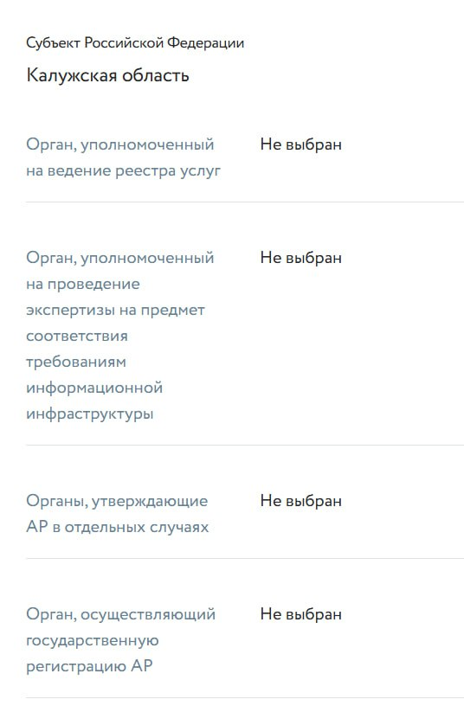
- Начало работы в системе, актуально для организаций, которые входят в систему и не вошли в список подключения ОМСУ по волнам или по причине реорганизации ранее в ФРГУ 3 не работали:

Необходимо сообщить представителям Минэкономразвития ОГРН Вашей организации. По результату получения положительного заключения, вам далее необходимо воспользоваться руководством о предоставлении ролей в ЕСИА:
Инструкция по назначению ролей в ФРГУ 3.0
(ответственный – администратор ЕСИА от вашего ведомства)
https://max.ru/c/-72499743916789/AZ4rwNWHW_Y

- Чат методологической поддержки Регионов
https://max.ru/join/cyttzq_Gmco1VMNJQgtyoKf6sqdelVhF_WhQnb-1XWE
В нем вы можете задать вопрос и получить ответ службы методологической поддержки.
Пожалуйста, используйте историю поиска, возможно ваш вопрос уже задавался и на него есть ответ.
Формула корректного вопроса, ускоряющего его рассмотрение:
- наименование вашей организации,
- номер услуги,
- скриншот при наличии.

- Новостной чат ФРГУ 3.0
https://max.ru/join/-xe_lI03HyZoRI8j90mixYQEt03irXS7L1By36aLOSE
В нем публикуются новости, полезные материалы, инструкции, оповещения о релизах.
Инструкция по установке ГОСПЛАГИНА (если в ФРГУ 3.0 уполномоченным сотрудником необходимо поставить решение с использованием УКЭП https://max.ru/c/-72499743916789/AZ4rwNXATc8

- Федеральный ситуационный центр СЦ
https://sc.digital.gov.ru/
Для обращения по техническим вопросам.
В теме выбираете систему ИЭП – ФРГУ 3.0.
Необходимо отслеживать наличие комментариев к вашему запросу, в случае отсутствия ответа от инициатора, Ваш запрос закрывается автоматически.

